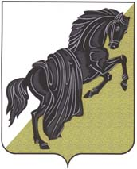

Собрание депутатов
Каслинского муниципального района
ПЯТОГО СОЗЫВА
Челябинской области
Р Е Ш Е Н И Е

от «06» июня 2017 года №172
г. Касли

О внесении изменений в Положение
о Молодежной общественной палате
при Собрании депутатов
Каслинского муниципального района

Рассмотрев предложение администрации Каслинского муниципального района о внесении изменений в Положение о Молодежной общественной палате при администрации Каслинского муниципального района

Собрание депутатов Каслинского муниципального района РЕШАЕТ:

- Внести в Положение о Молодежной общественной палате при Собрании депутатов Каслинского муниципального района, утвержденное решением Собрания депутатов Каслинского муниципального района от 07.04.2015 №475 следующее изменение:
- пункт 12 изложить в следующей редакции:
«12. Молодежная палата образуется на добровольной основе в количестве не менее 15 человек.»
2. Настоящее решение вступает в силу с момента его подписания.
3. Опубликовать настоящее решение в газете «Красное знамя».
4. Контроль за исполнением настоящего решения возложить на председателя Собрания депутатов Каслинского муниципального района Лобашову Л.А.

Председатель Собрания депутатов
Каслинского муниципального района Л.А.Лобашова

